PEDIDO DE PROVIDÊNCIA N.º ____________/2025
Senhor Presidente,
Senhores Vereadores,

Este Vereador solicita que seja enviado pedido de providência ao Exmo. Sr. Prefeito Jeferson Douglas Soares Estanislau – Douglas Melo, à Secretaria Municipal de Obras, Infraestruturas e Serviços Urbanos e/ou órgão competente para que seja realizado tapa buracos na Rua Maria dos Santos (em frente ao nº 48), no Bairro Bela Vista I.
Justificativa: Justifica-se o presente pedido devido o referido buraco estar acumulando água, causando mal cheiro, risco de acidentes e transtorno para os moradores, segue em anexo fotos do local;

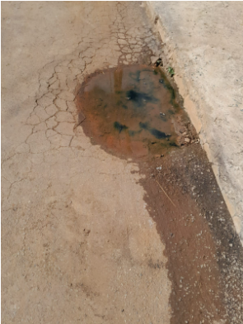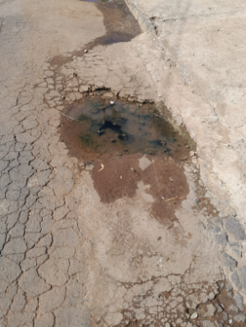
Sete Lagoas,07 de julho de 2025.

